МБМБУ
Дөбъяз “Гөлчәчәк”
балалар бакчасы
(зурлар төркеме)

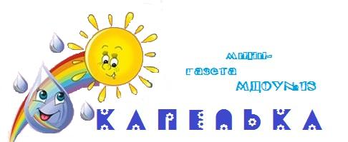  Гөлчәчәк | 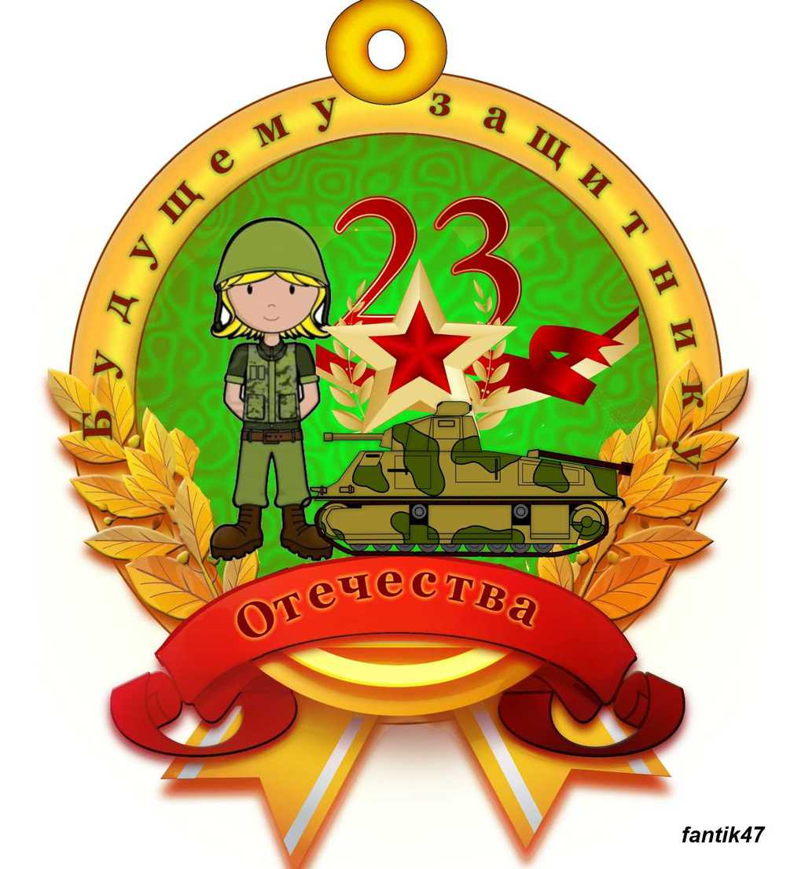 | КЕЧКЕНӘ ГАЗЕТА  №6  февраль  2016 ел.

КЫЗЫКСЫНУЧАН ҺӘМ КАЙГЫРТУЧАН ӘТИ-ӘНИЛӘР ӨЧЕН ГАЗЕТА

Кадетлар белән очрашу  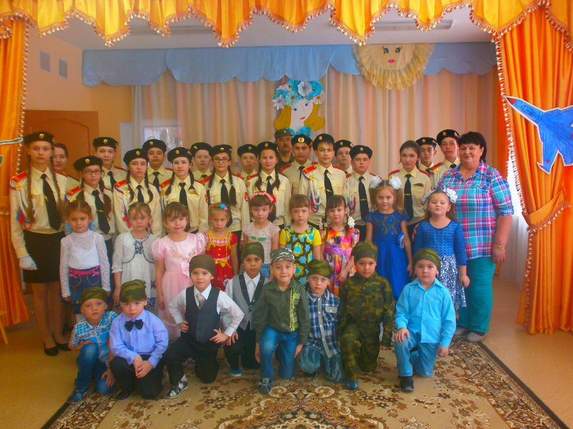  Балалар бакчасына Дөбъяз мәктәбенең кадетлар сыйныфын җитәкчеләре Зиганшин Радик Равил улы белән кунакка килделәр. Кадетлар белгән һөнәрләрен балаларга күсәттеләр: автоматны сүтеп җыю ысуллары белән таныштырдылар, яралыларга беренче ярдәм итү үрнәкләрен күрсәттеләр һәм сафларга басып атлап йөрделәр.Соңыннан балалар кадет абыйлары һәм апалары белән истәлеккә |  | 23 февраль – Ватан саклаучылары көне |  | Ватан саклаучылары көненә багышланган иҗади эшчәнлек  Февраль аенда балаларны Ватан саклаучылары белән якыннанрак таныштыру максаты белән иҗади эшчәнлекне “Сигнал флажоклары тоткан матрос”, “Постта торган солдат”, “Чик сакчысы эт белән” дигән темаларны чагылдыруга багышладык.  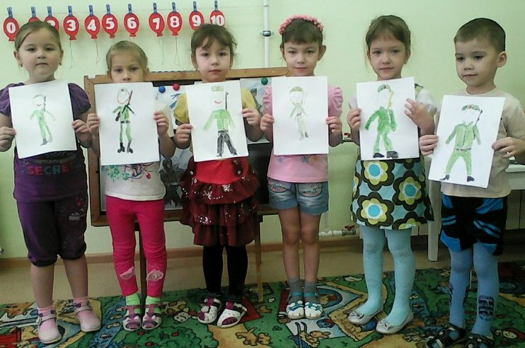  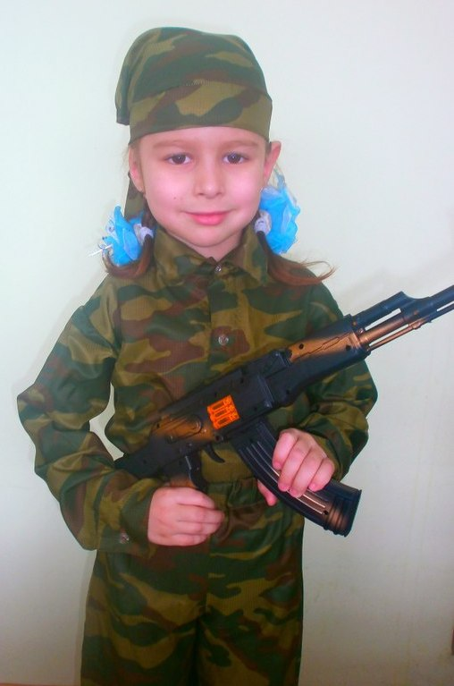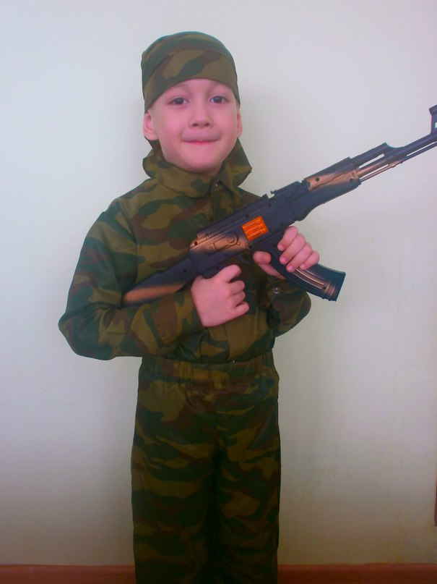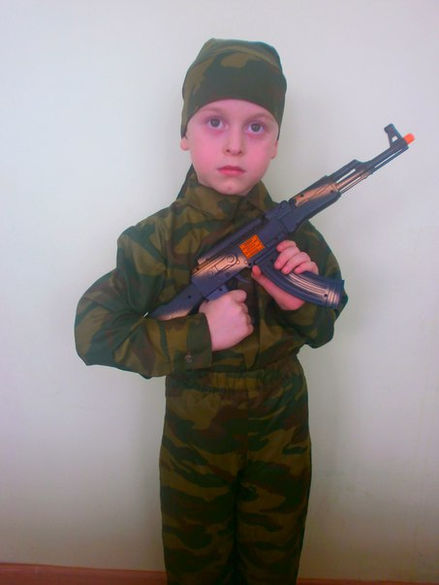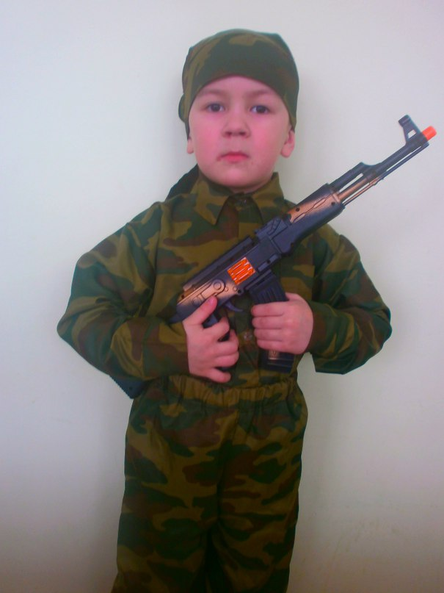
  - Мин беләм, нәрсә ул бәхет! Бәхет ул – әниемнең бәхетле булуын күрү.
  - Ана- Бөек исем,
  - Нәрсә җитә ана булуга;
  - Хатыннарның бөтен матурлыгы,
  - Бөтен күрке ана булуда ...Х. Такташ
  - Елатмагыз әниләрегезне,
  - Төнге тәрәзәләргә каратып.
  - Догаларын, изге теләкләрен
  - Биргән алар сезгә яратып.
  - Елатмагыз әниләрегезне,
  - Күз тебәтеп юллар чатына:
  - Онытмагыз - сезне төп нигездә
  - Әнкәгезнең йорты чакыра!
  - Елатмагыз әниләрегезне,
  - Начар юлда йөреп,үсмердән-
  - Сезнең хәсрәтләрне күтәргәнгә
  - Чәчләренә көмеш төс кергән!...
  - Елатмагыз әниләрегезне,
  - Бердәнбер бит алар, бердәнбер!
  - Сезне кеше итеп үстергәнче,
  - Күпме кайгы хәсрәт күргәндер!
  - Елатмагыз әниләрегезне,
  - Алар өчен мәңге бала сез!
  - Алар үлгәч,бөтен борчуларын
  - Җилкәгезгә алып каласыз!
  - Алар өчен мәңге бала сез!..
фоторәсемгә төштеләр. Без, тәрбиячеләр, очрашуны кызыклы итеп уздырган өчен, кадетларга һәм аларның җитәкчесе Зиганшин Радик Равил улына рәхмәтләребезне белдерәбез. Киләчәктә дә аларга зур уңышлар телибез.

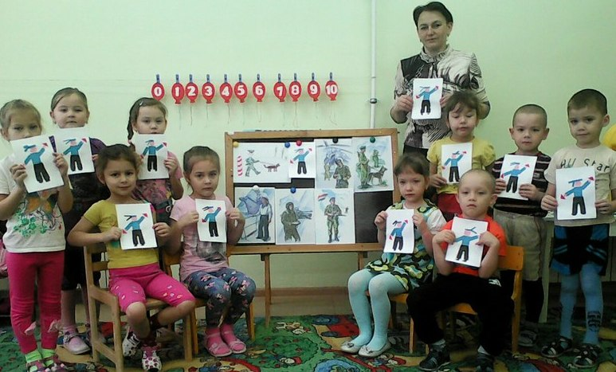

оллл
Мин

